1. temp : 페이지 화면들이 모여있는 폴더

1) alarm: 알림 설정 및 히스토리 탭 관련 페이지

(1) History-tab/History Tab:

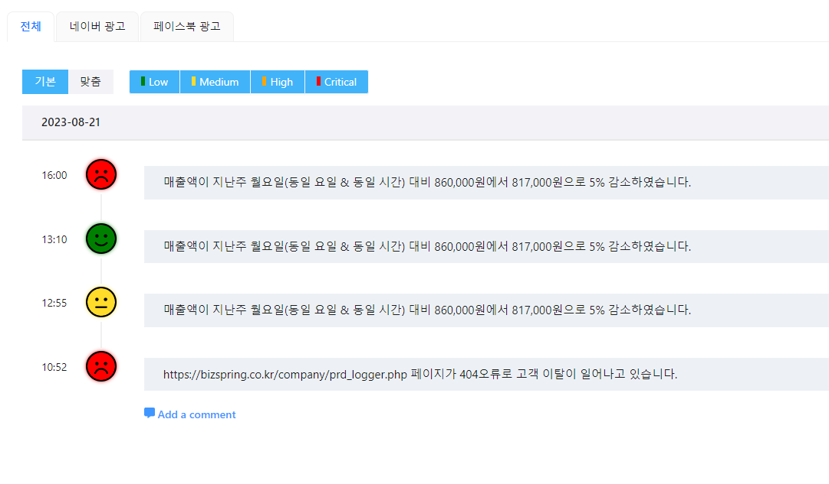

(2) setting : 알람 설정 관련

1. ListSet : 기본 알림 및 맞춤 알림

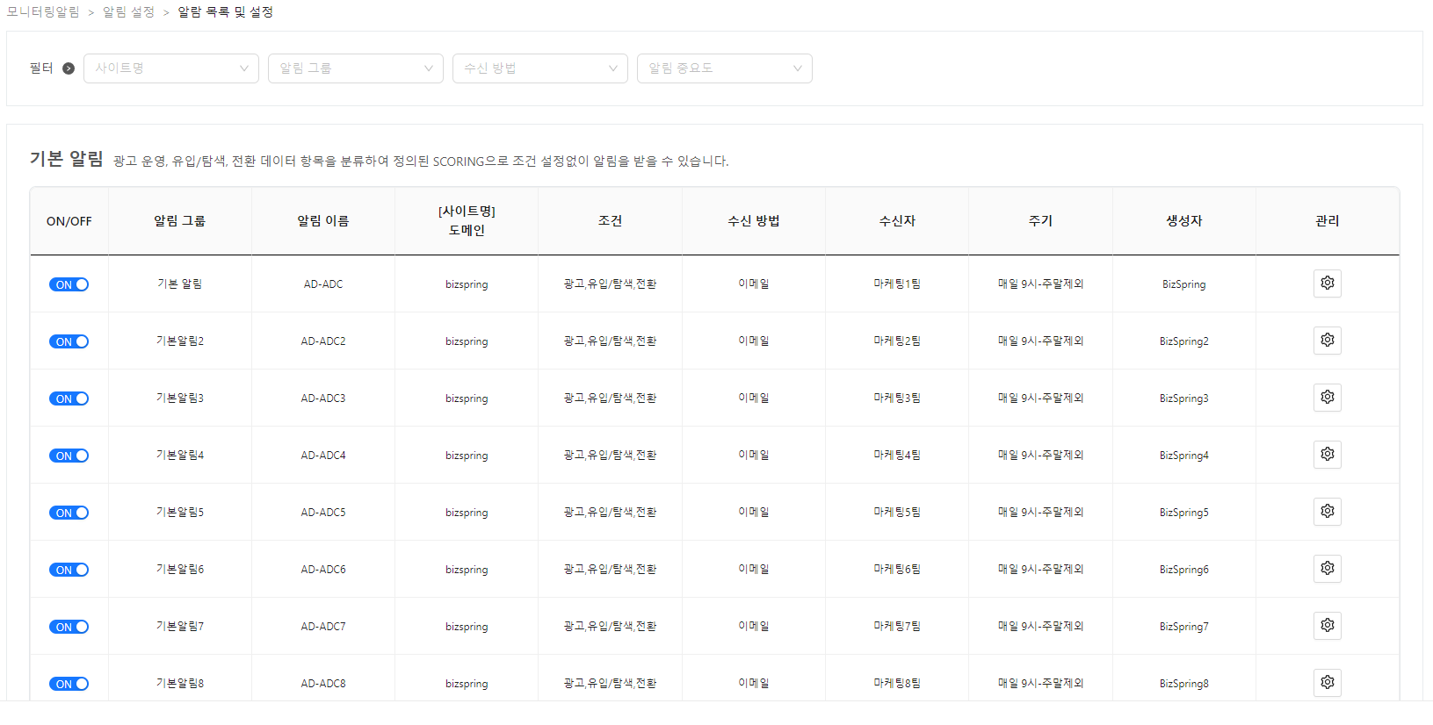

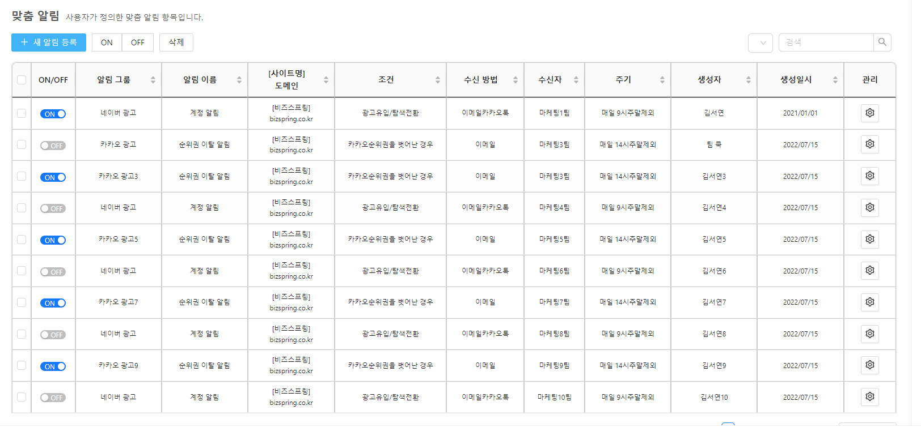

(b).SelectTargetModal : ListSet에서 맞춤 알림에서 새 알림 등록을 누를 시 나오는 화면

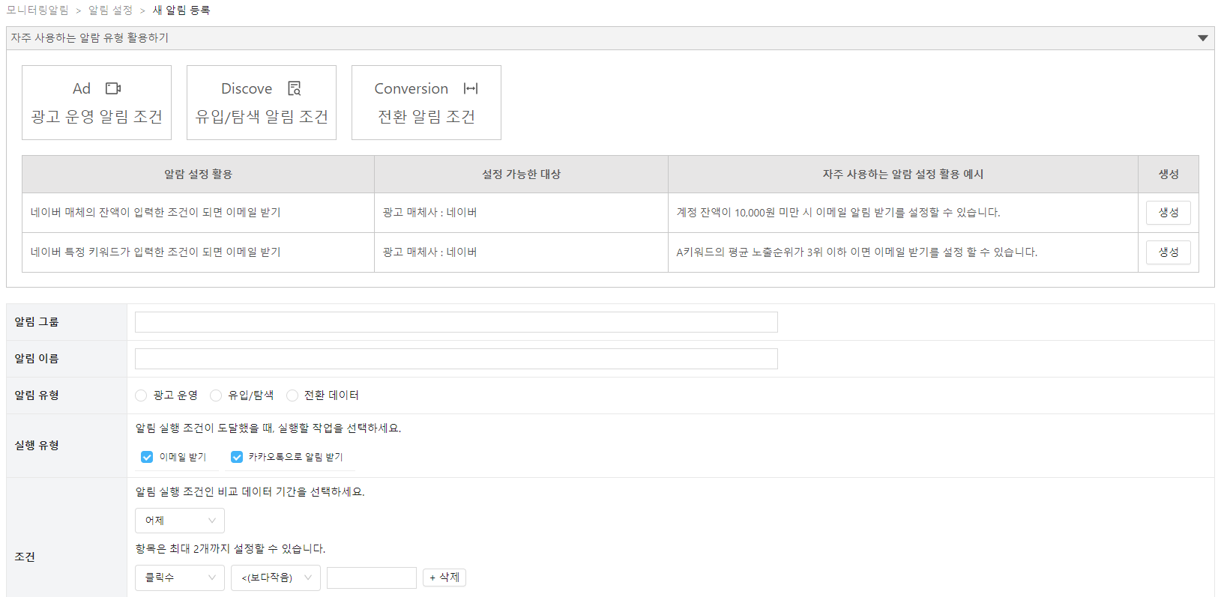

(c) AlarmPage : 알림 수신자 설정 목록 페이지

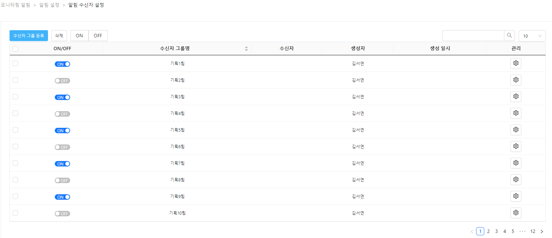

(d) AlarmPage-1 : 수신자 그룹 등록 버튼 누를시 변경되는 화면

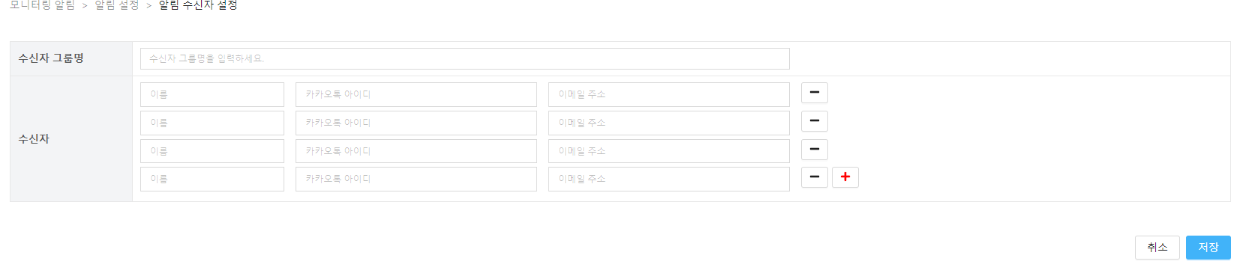

2) Main.js : 통합대시보드. LNB와 필터에서 선택된 데이터에 대한 데이터 요청 및 main-tab으로 데이터 전달

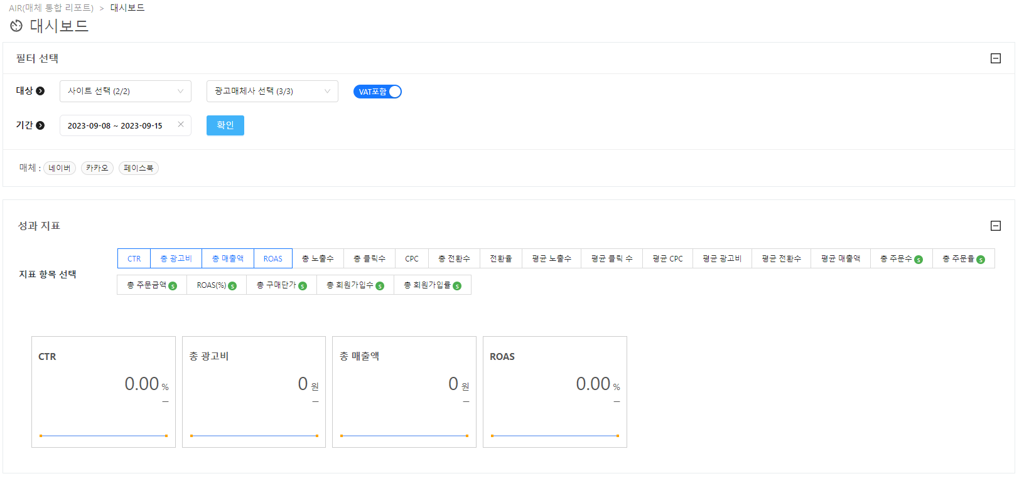

(1) components/filter/filter.js :

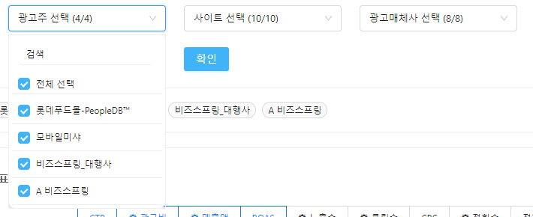

(2) components/calendar.js

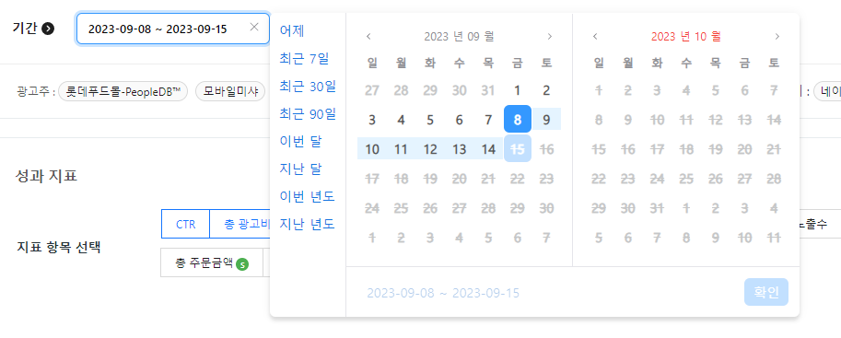

(3) components/chart/ScoreSchartCard.js : LNB에서 선택된 광고주와 필터를 조합하여 데이터 출력

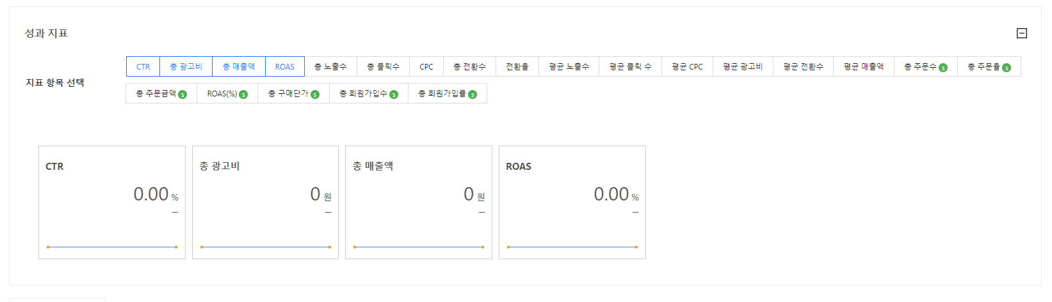

(4)main-tab : LNB에서 선택된 광고주와 Main.js에서 선택된 필터를 기반으로 데이터 출력

(a) main-Tab1.js : 통합 광고 대시보드로 main에서 넘겨 받은 데이터를 출력.

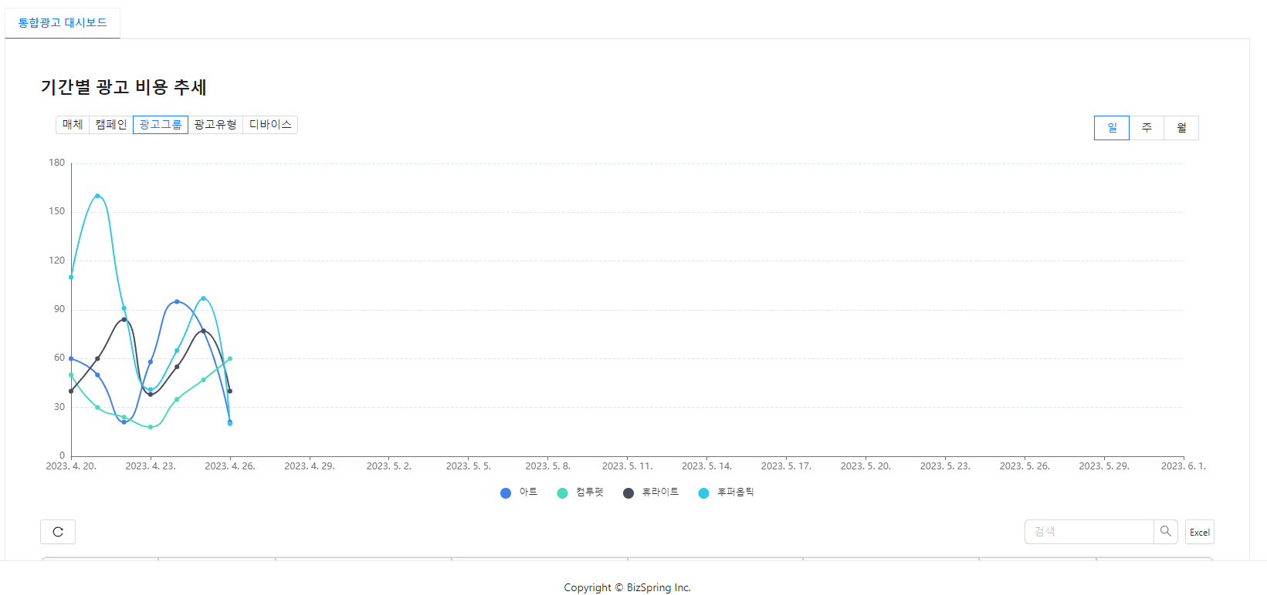

(b) components/chart/LineChart.js : 멀티 라인 차트

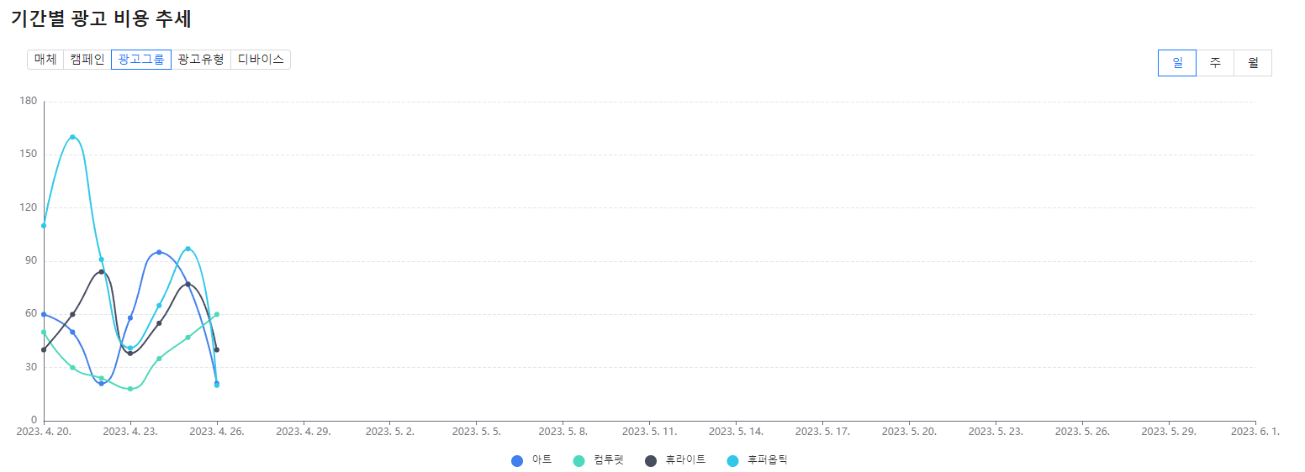

(c) components/table/AdResultTable.js : 동일기간 현재와 과거 데이터를 비교

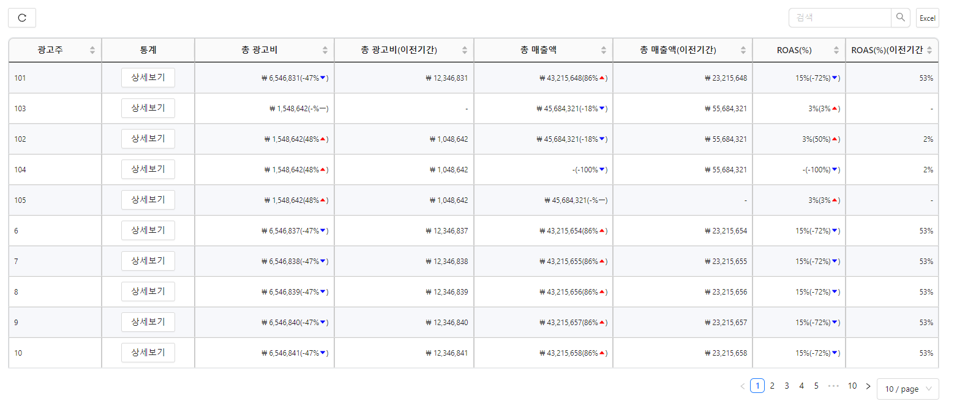

(d) components/table/MDResultTable.js : 광고매체사별 데이터와 해당 광고상품 데이터 출력

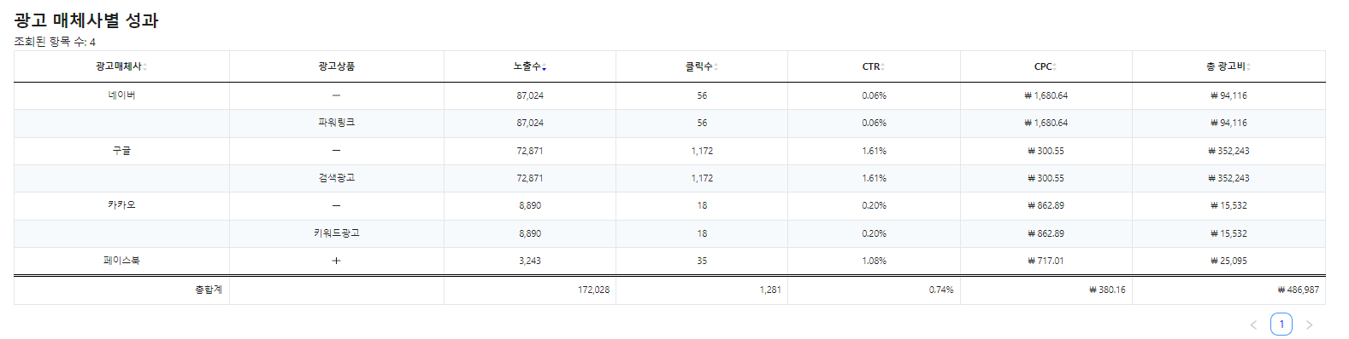

(e) components/chart/MediaTransition/MDTransBar.js

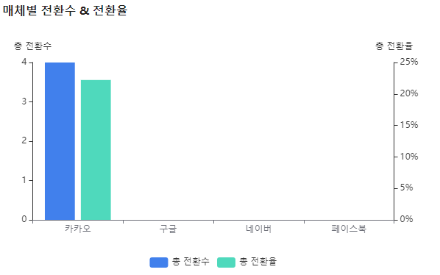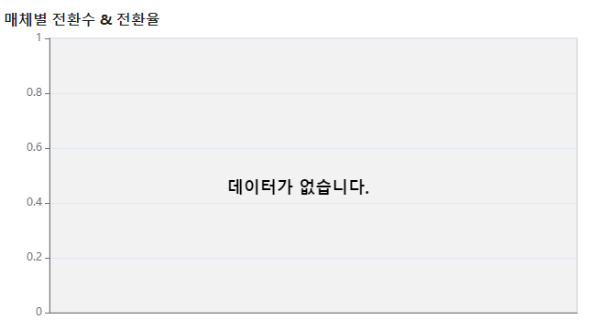

(f) components/chart/MediaTransition/MDTransPie.js

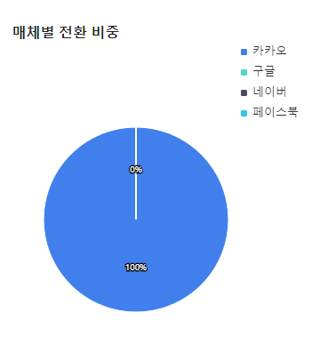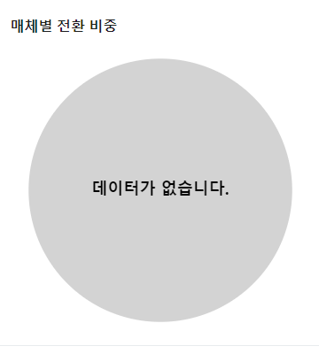

(g) components/chart/MediaTransition/DeviceTransPie.js

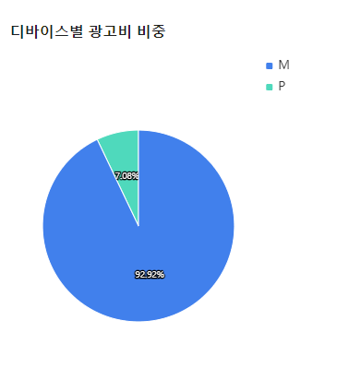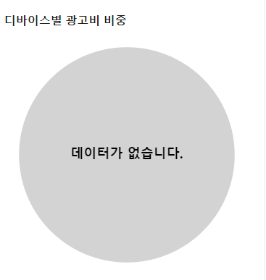

3) Header.js : GNB



4) Sider.js : LNB

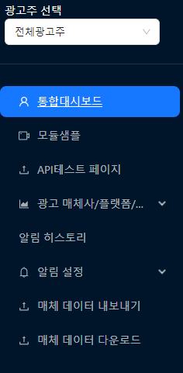

5) Bottom.js : footer

6) modules.js : components/moduleSample폴 더 내의 모듈 샘플에 대한 시연 페이지

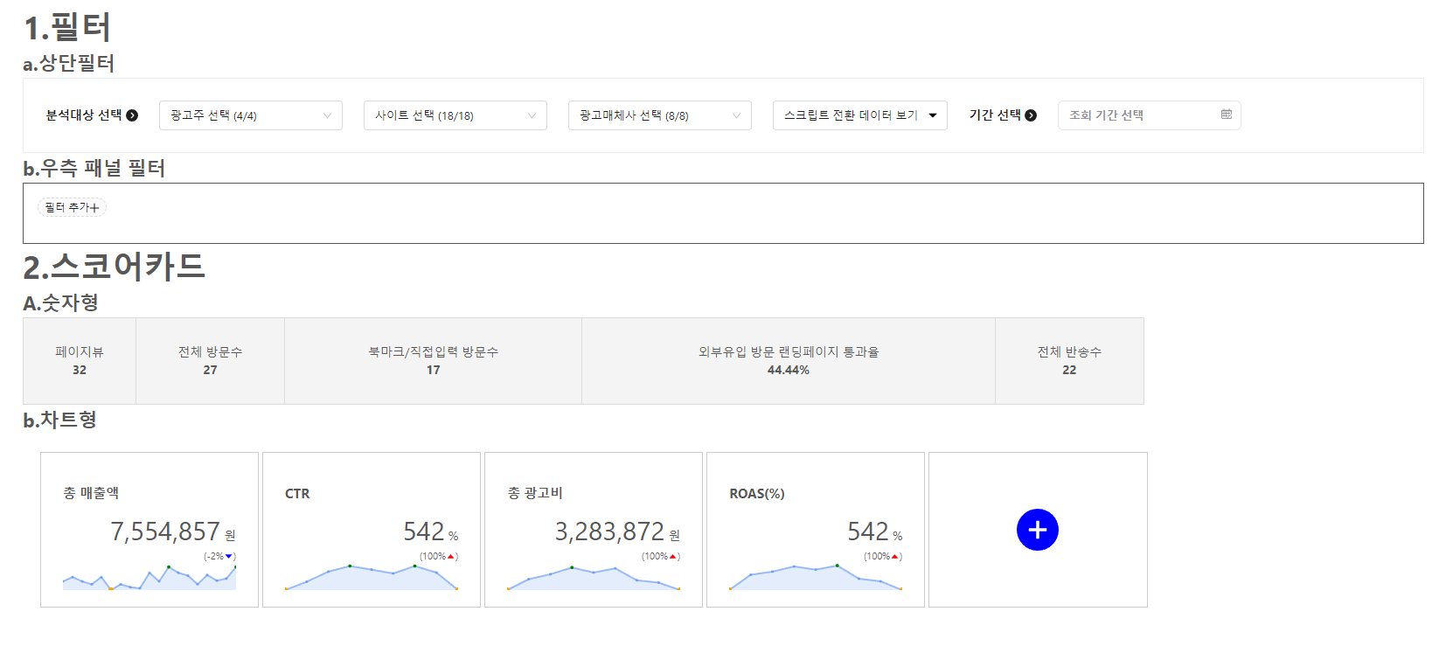

7) api-test : api요청 테스트 폴더

(1) Apitest.js : api관련 요청 내용을 출력하는 화면

(2) AuthToken.js : login 인증시 토큰 반환 api

(3) clientList.js : 로그인한 계정이 가지고 있는 ClinetList 요청 api

(4) DataFetchComponent.js : api요청시의 각 인수 설명 및 기본 api요청 양식

(5) viewdata.js : LNB에 표시도리 데이터 요청 api

8)Report/Report1.js: 각 광고주별 상세 데이터 출력

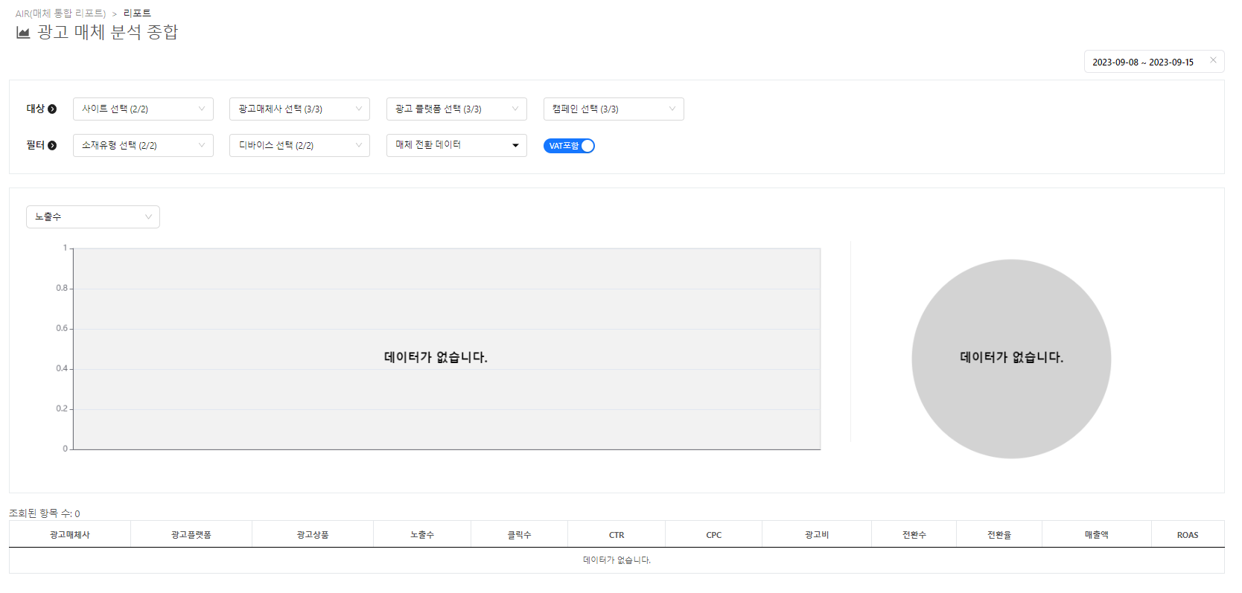

(1) components/chart/MultiLinechart.js : 각 광고주별 데이터 원하는 데이터 LineChart로 출력

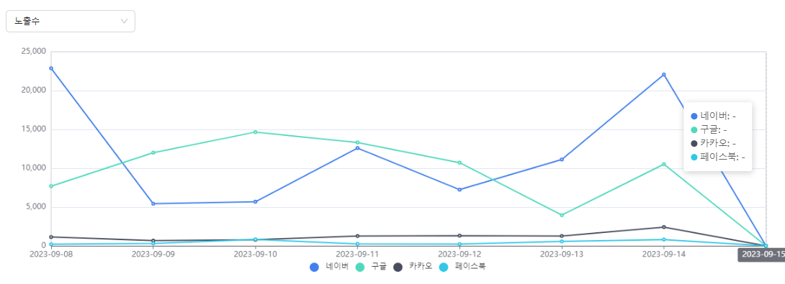

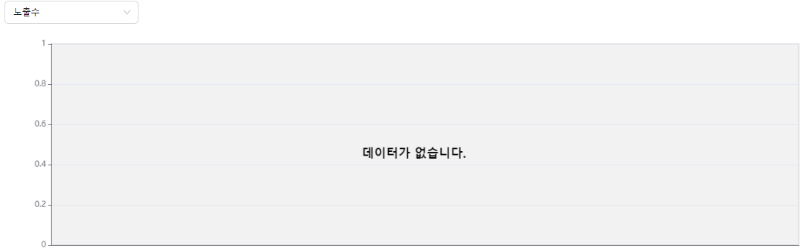

(2) components/chart/ChartComponent.js-{PieChart} : LineChart에 표시되는 데이터를 Piechart로

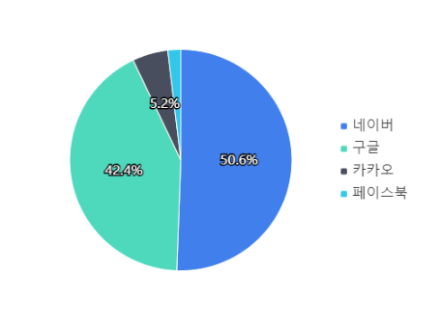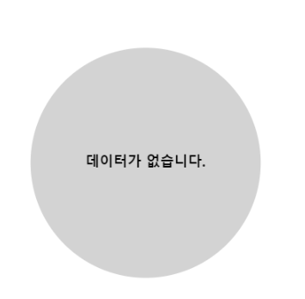

(3) components/table/ReportTable.js : 광고매체사별 데이터를 테이블 형식으로 출력

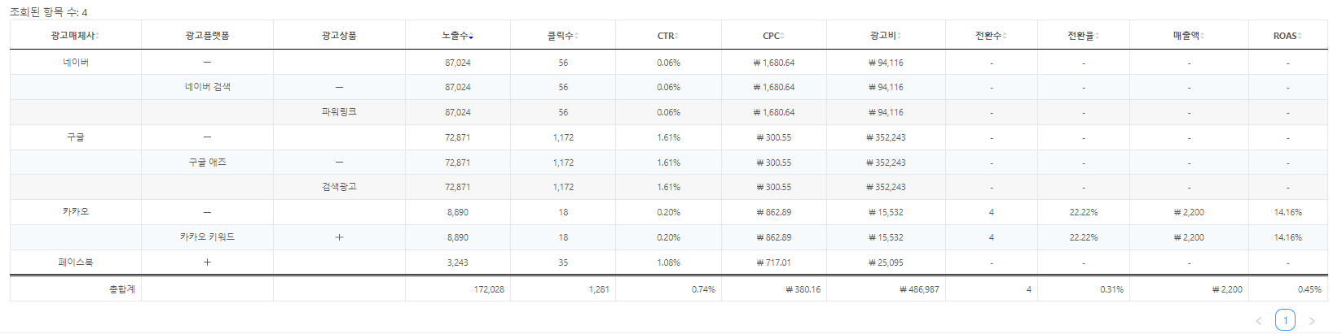

(4) components/table/EmptyReportTable.js : 데이터가 없을 시 출력되는 빈 테이블



2. components: chart,table 등 컴포넌트가 저장 된 폴더

1)chart : Line,Bar,Pie등의 차트 폴더

1. ADPerfomance.js : 예시와 같이 출력되지만 디자인 변경으로 인한 사용 안함.

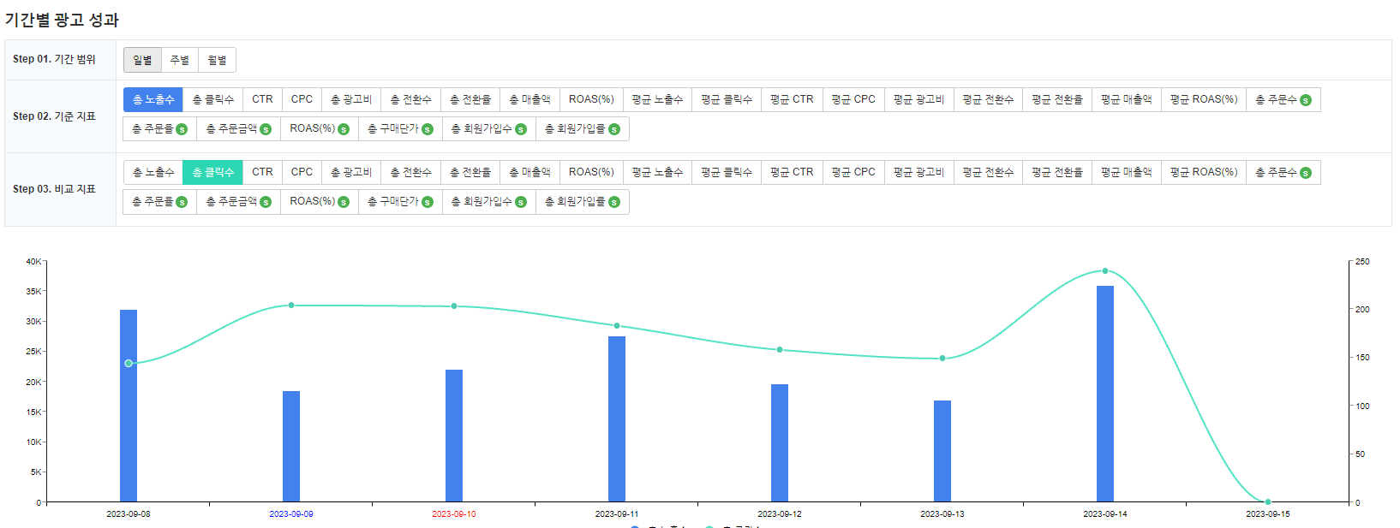

1. ChartComponent.js : 초기 샘플 모듈용 차트들
2. EmptyChart.js : Linechart와 PieChart에 데이터가 없을 경우에 표시되는 Chart
3. MultiBarChart.js : 디자인 변경으로 인한 사용 안함.

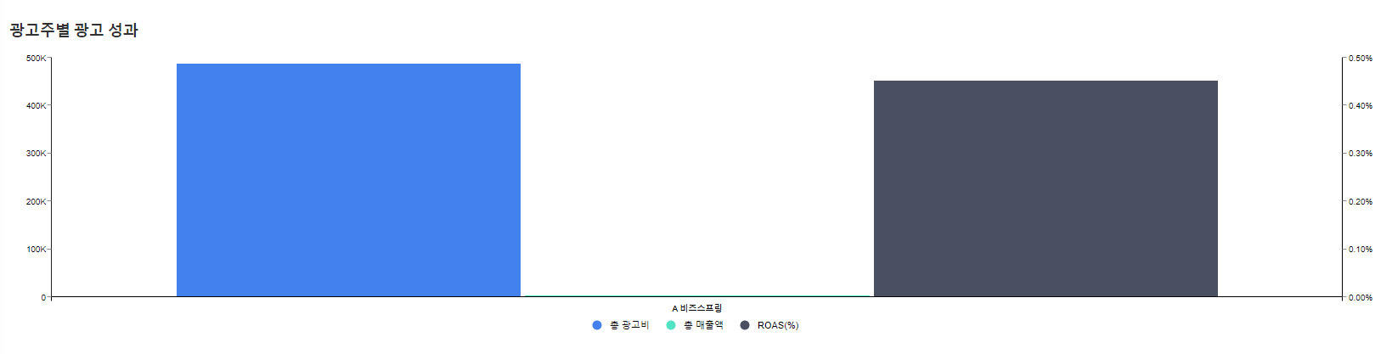

1. MultiLineChart.js : tmp/report/Report1.js에 사용되는 다중 LineChart



1. ScoreChartCard.js : Main.js에서 사용되는 스코어 카드

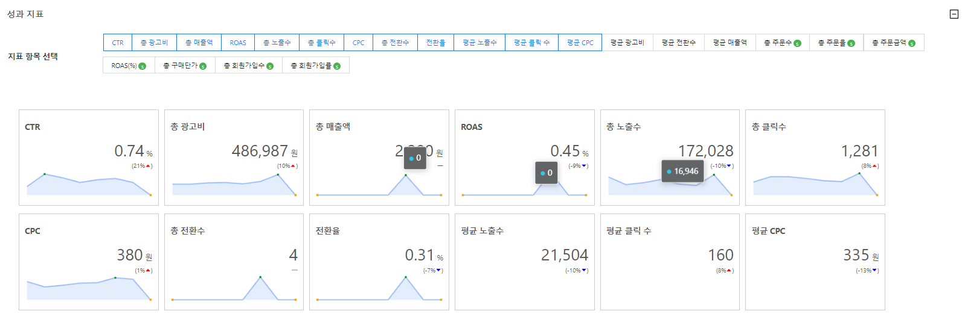

2) filter : 데이터 필터에 사용되는 Selector 관련 폴더

1. DataShow.js : 매체 데이터와 스크립트 데이터 분류용 Select

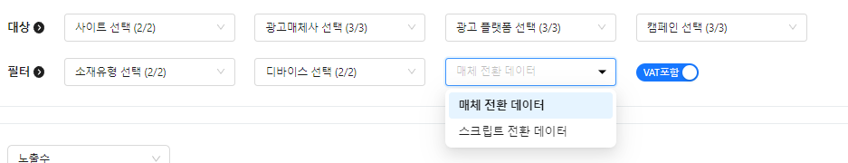

1. filter.js : 다중선택 및 검색이 필요한 Select를 모아둔 파일

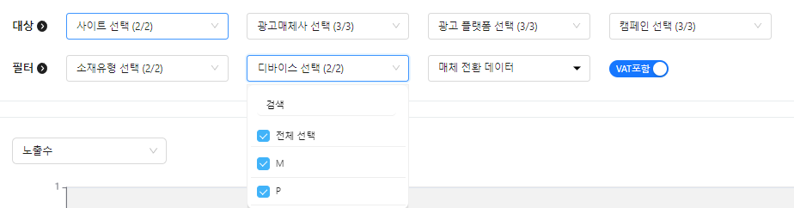

1. filterTagAdder.js : 만들었으나 디자인 변경으로 사용 안함.

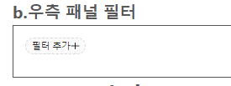 필터 추가를 누르면 우측에서 필터 선택을 위한 Drawer가 나타난다.

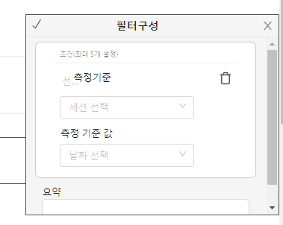Drawer에서 필터를 선택하면 tag형식으로 출력

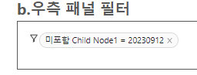 태그 앞의 아이콘으로 수정 및 x버튼으로 삭제

3)moduleSample : temp/modules.js 에 샘플 시현용 컴포넌트들

4)table : 각종 데이터 테이블

1. AdResultTable.js : main-tab1.js에서 선택된 기간에 대한 지난 데이터와 현재 데이터 비교



1. DataGridComponent.js : 샘플용 데이터 테이블 모음
2. EmptyReportTable.js : temp/report/Report1.js에서 데이터가 없을 때에 대한 비어있는테이블



1. MDResultTable.js : 광고 매체사 별 광고 상품에 대한 각데이터와 전체 데이터를 출력



1. ReportTable.js: Repor1.js에서 사용되는 광고매체사,광고플랫폼,광고상품별 다중 table

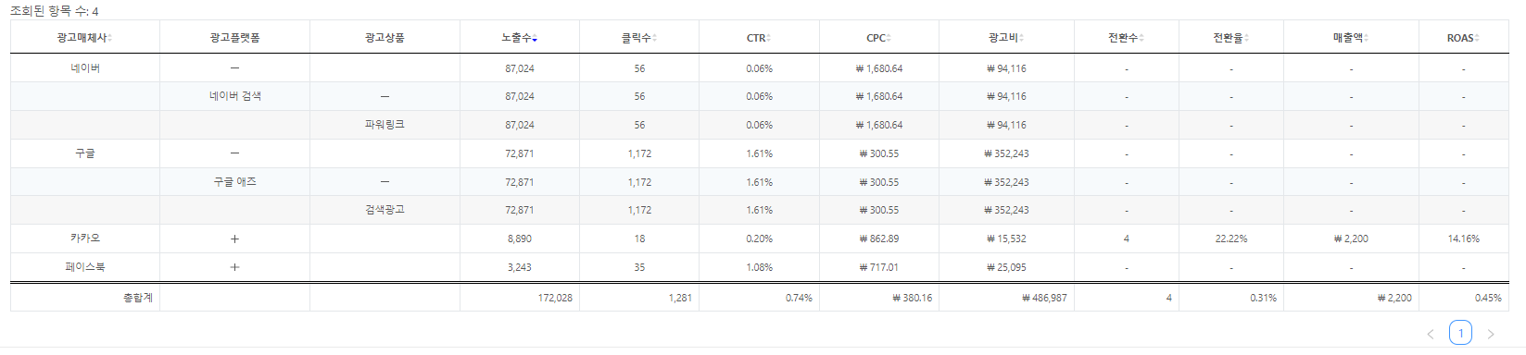

1. SearchableTable : temp/alarm/setting/ListSet.js에 사용 되는 스위치가 있는 검색가능한 테이블

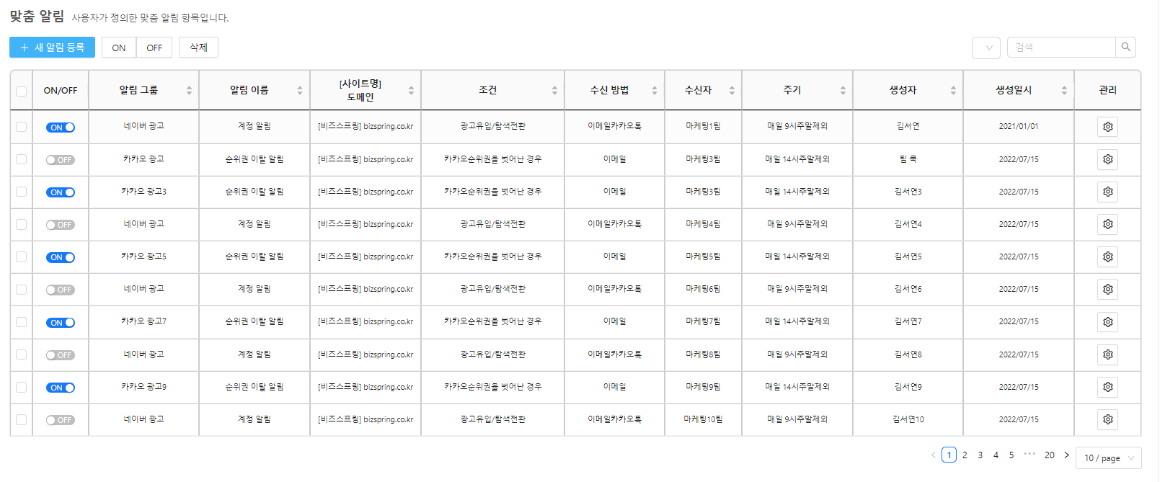

5) calendar.js : 날짜 선택을 위한 달력

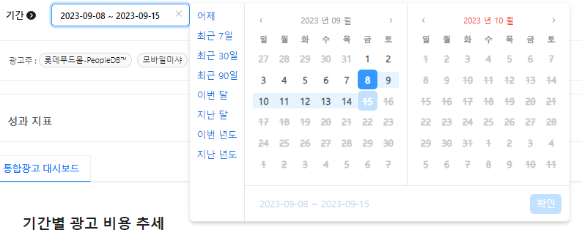

3. function :

1)CreateDummyByDay : 날짜 기반 데이터 조회시 비어있는 날짜에 대한 더미 데이터 추가용

2)CreateDummyByProvider : 광고매체사 기반 데이터 조회시 비어있는 데이터에 대한 더미 데이터 추가용